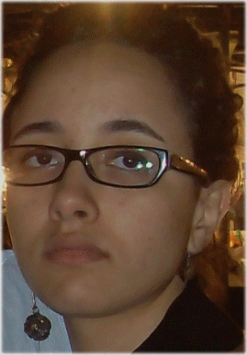

**Objectif : Exploiter mon savoir-faire et mon savoir être dans**

**un univers professionnel ouvrant de réelles perspectives d’évolution.**

**RAJAI SOUMAYA**

**Nationalité Marocaine**,

**Email :** **Rajiisoumaya@gmail.com**

**Adresse : Hay El andalouss N 671 Tiflet**

**Tél : 0706 830 907**

**Célibataire**

**EXPERIENCES**

* **-Stage dans Agence de Voyage du 01/03/19 au 31/03/19**

**Accueil ; Billetterie ; Réservation ;**

**Prospection et vente de produit de l'agence**

* **- Stage à Hôtel Mercure du 01/12/2018 au 31/12/2018**

**Service des étages**

* **-Stage à Hôtel IBIS du 02/10/18 au 31/10/18**

**Accueil et Réception**

* **-Stage a la municipalité de Tiflet 1/02/2015 au 1/03/2015**

**FORMATIONS**

* **2017- 2019 : Technicien Spécialise en Hébergement et Réception**

**ISTA Hay Salam Salé Promotion Juillet 2019**

* **2013- 2015 : Technicien Comptable d'Entreprise**

**Centre Multidisciplinaires Tiflet Juillet 2015**

* **2012-2013 : Baccalauréat lettre et Sciences Humaine**

**Lycée Ben Hassan Louazzani Juin 2013**

**CONNAISSANCES ET COMPETENCES**

**Maitrise de l’outil l’informatique : Word - Excel - Powerpoint - Classement - Transmission des dossiers - Photocopie scan et agrafes**

**LANGUES**

* + **Arabe : Ecrit/Parlé courant**
  + **Français : Ecrit/Parlé courant**
  + **Anglais : Ecrit/Parlé**

**Activités**

* **Voyages, Lecture, Sport ...**